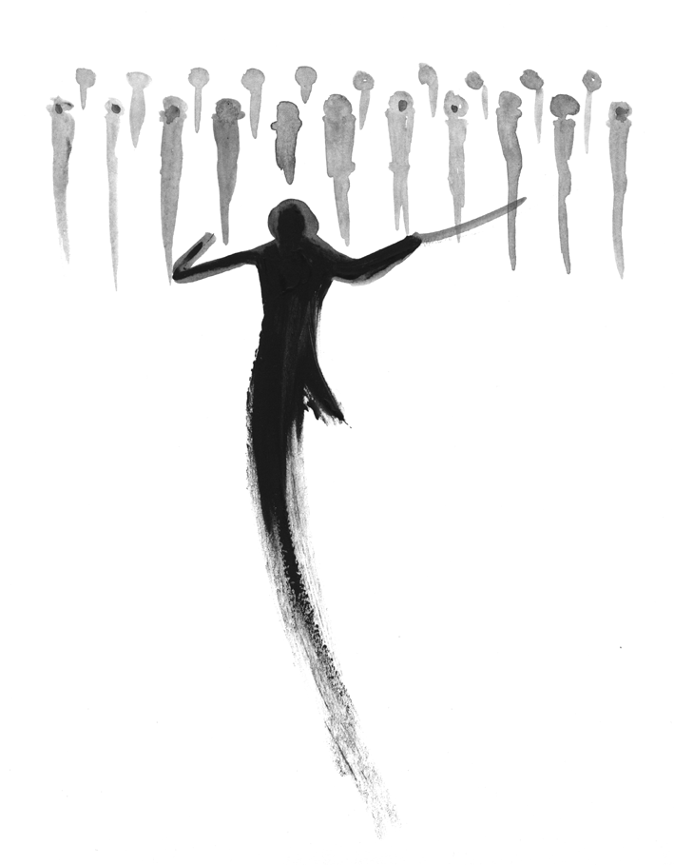

XVIII Ogólnopolski Konkurs
Dyrygentów Chóralnych
im. prof. Stanisława Kulczyńskiego
organizowany przez Katedrę Dyrygentury Chóralnej
Akademii Muzycznej im. I. J. Paderewskiego w Poznaniu
2 – 4 kwietnia 2020 r.

Załącznik nr 1 do Regulaminu Konkursu
FORMULARZ ZGŁOSZENIOWY dla UCZESTNIKÓW
imię i nazwisko

data urodzenia

dokładny adres

numer telefonu

adres e-mail

nazwa uczelni

rok studiów

imię i nazwisko pedagoga
prowadzącego zajęcia
z dyrygentury

krótki życiorys
w formie tekstu ciągłego
(200 – 250 słów)

- Wypełniony formularz prosimy wysłać na adres konkursdyrygencki@amuz.edu.pl do 31.01.2020 r. Po tym terminie otrzymają Państwo szczegółowe informacje i materiały dotyczące Konkursu.
- Do wypełnionego formularza należy dołączyć fotografię portretową dobrej jakości oraz pismo Kierownika Katedry (pdf) potwierdzające, że uczestnik jest oficjalnym reprezentantem danej uczelni.
- Przesłanie niniejszego zgłoszenia jest potwierdzeniem zapoznania się z Regulaminem
XVIII Ogólnopolskiego Konkursu Dyrygentów Chóralnych im. prof. Stanisława Kulczyńskiego
w Poznaniu.
OŚWIADCZENIE
Przesłanie niniejszego zgłoszenia jest wyrażeniem zgody na przetwarzanie moich danych osobowych, w tym wizerunku, przez Akademię Muzyczną im. I. J. Paderewskiego w Poznaniu na potrzeby
XVIII Ogólnopolskiego Konkursu Dyrygentów Chóralnych im. prof. Stanisława Kulczyńskiego

Na mocy art. 13 ust. 1 i ust. 2 Rozporządzenia Parlamentu Europejskiego i Rady (EU) 2016/679 z dnia 27 kwietnia 2016 r. w sprawie ochrony osób fizycznych w związku z przetwarzaniem danych osobowych i w sprawie swobodnego przepływu takich danych oraz uchylenia dyrektywy 95/46/WE (zwane dalej: RODO) informujemy, że:
- Administratorem danych osobowych jest:
Akademia Muzyczna im. Ignacego Jana Paderewskiego ul. Święty Marcin 87, 61-808 Poznań tel.: +48 61 856 89 00 (centrala); fax: +48 61 853 66 76, adres e-mail: amuz@amuz.edu.pl
- Administrator wyznaczył Inspektora Ochrony Danych, z którym można się skontaktować pod adresem e-mail: iod@amuz.edu.pl
- Dane osobowe przetwarzane są w celu uczestnictwa w XVIII Ogólnopolskim Konkursie Dyrygentów Chóralnych im. prof. Stanisława Kulczyńskiego. Dane osobowe są przetwarzane na podstawie prawnej: art. 6 ust. 1 lit. a) RODO.
- Dane osobowe uczestników będą przekazywane Jury Konkursu zgodnie z Regulaminem.
- Dane osobowe uczestników nie będą przekazywane do państw trzecich ani organizacji międzynarodowych.
- Dane osobowe uczestników będą przetwarzane w celu uczestnictwa w XVIII Ogólnopolskim Konkursie Dyrygentów Chóralnych im. prof. Stanisława Kulczyńskiego i przechowywane do czasu wycofania zgody.
- Każda osoba, której dane dotyczą, ma prawo dostępu do treści swoich danych, ich sprostowania oraz uzyskania kopii danych. Każda osoba ma prawo do żądania od administratora danych ograniczenia przetwarzania danych, prawo do przenoszenia danych osobowych lub ich usunięcia.
- Każda osoba, której dane dotyczą, ma prawo do wycofania zgody w dowolnym momencie, bez wpływu na zgodność z prawem przetwarzania, którego dokonano na podstawie zgody przed jej wycofaniem.
- Każda osoba ma prawo wniesienia skargi do organu nadzorczego, którym jest Prezes Urzędu Ochrony Danych Osobowych.
- Podanie danych osobowych nie jest obowiązkowe ale jest niezbędne do uczestnictwa
w XVIII Ogólnopolskim Konkursie Dyrygentów Chóralnych im. prof. Stanisława Kulczyńskiego. Nieudostępnienie danych osobowych uniemożliwia wzięcie udziału w ww. Konkursie.
- W oparciu o przetwarzane dane osobowe nie są podejmowane zautomatyzowane decyzje.

